今日动态
第四周 9月23日 星期一 晴
- 晨间来园
今天来园22人，1人请假。
-晨间活动-
今天我们在自选材料区进行户外游戏，孩子们变得越来越勇敢啦！
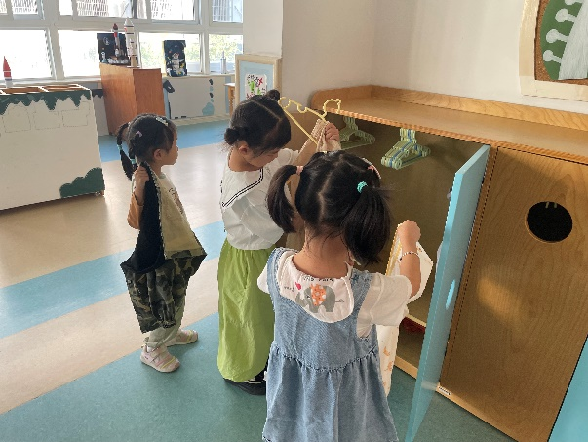 | 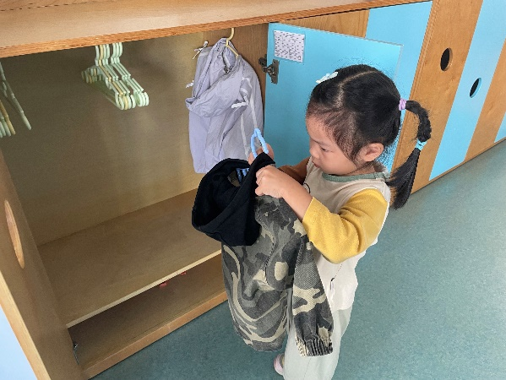
天气变凉了，我们都穿着外套来学校，在自己挂衣服呢。 | 看我多会挂衣服啊，这个挂衣服我小班就会了。
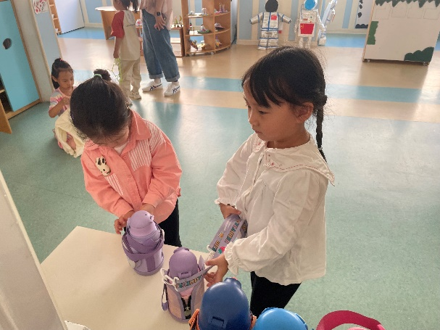 | 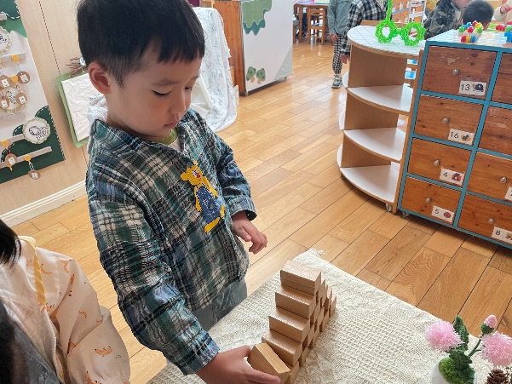
我们先把我们的水杯绕好。 | 绕好水杯我在做积木签到。
—值日生—
中班开始我们进行了值日生工作，每个小朋友都可以选择自己想做的值日生工作，让我们一起看看星期一的值日生是什么样的呢？
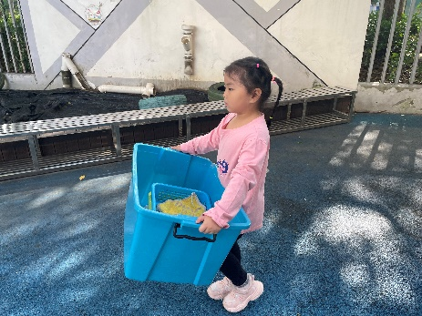 | 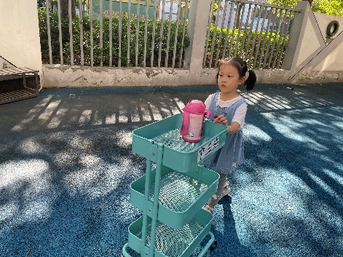
今天我是衣帽箱值日生，看我力气多大！ | 我是水杯推车值日生，小朋友的水杯都等着我呢。

-户外活动-
户外活动我们来到了前滑梯——美人鱼滑滑梯来进行户外活动，看看我们玩的多开心啊！
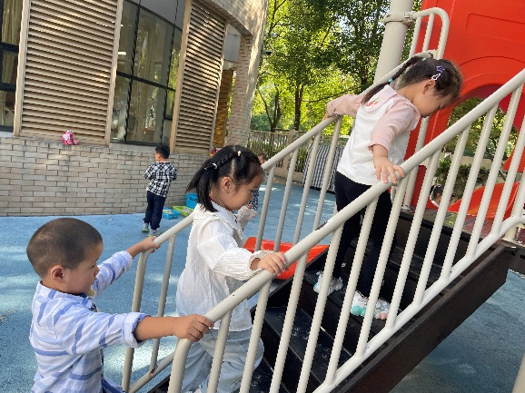 | 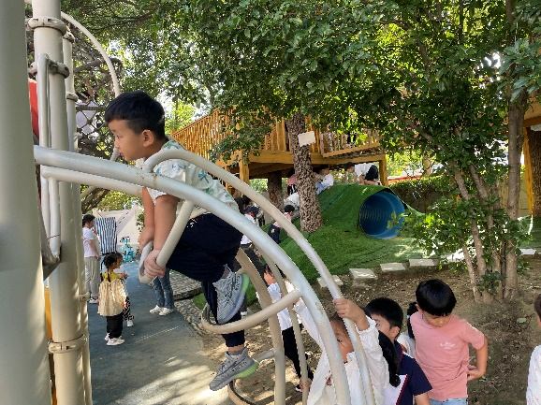
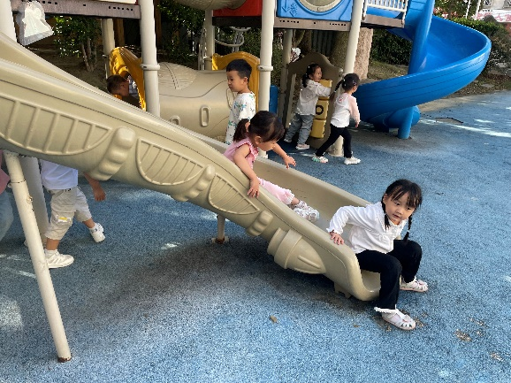 | 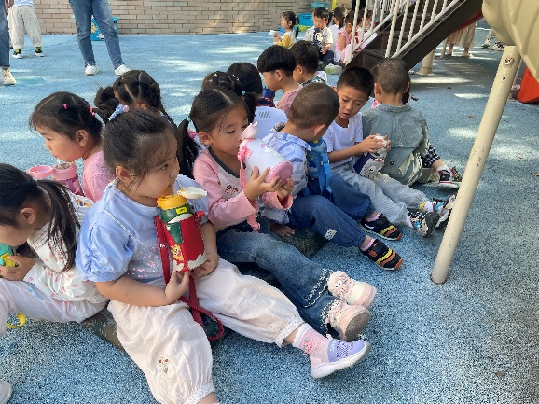
-温馨提示-
- 天气转凉，小朋友们上学可以披一件外套。
- 家长在家检查一下小朋友的指甲，有的小朋友指甲可以修剪一下啦！
-
在一起的点滴都值得记录
我们｜大三班｜在一起

